万家信用恒利债券型证券投资基金2014年第1季度报告

2014年3月31日

基金管理人：万家基金管理有限公司
基金托管人：中国建设银行股份有限公司
报告送出日期：2014年4月19日

- 重要提示
基金管理人的董事会及董事保证本报告所载资料不存在虚假记载、误导性陈述或重大遗漏,并对其内容的真实性、准确性和完整性承担个别及连带责任。
基金托管人中国建设银行股份有限公司根据本基金合同规定,于2014年4月17日复核了本报告中的财务指标、净值表现和投资组合报告等内容,保证复核内容不存在虚假记载、误导性陈述或者重大遗漏。
基金管理人承诺以诚实信用、勤勉尽责的原则管理和运用基金资产,但不保证基金一定盈利。
基金的过往业绩并不代表其未来表现。投资有风险,投资者在作出投资决策前应仔细阅读本基金的招募说明书。
本报告中财务资料未经审计。
本报告期自2014年01月01日起至03月31日止。
- 基金产品概况
基金简称 | 万家信用恒利债券
基金主代码 | 519188
交易代码 | 519188
基金运作方式 | 契约型开放式
基金合同生效日 | 2012年9月21日
报告期末基金份额总额 | 160,915,164.41份
投资目标 | 在合理控制信用风险的基础上,追求基金资产的长期稳定增值,力争获得超过业绩比较基准的收益。
投资策略 | 基金管理人在充分研究宏观市场形势以及微观市场主体的基础上,采取积极主动地投资管理策略,通过定性与定量分析,对利率变化趋势、债券收益率曲线移动方向、信用利差等影响债券价格的因素进行评估,对不同投资品种运用不同的投资策略,并充分利用市场的非有效性,把握各类套利的机会。
业绩比较基准 | 中债总全价指数(总值)
风险收益特征 | 本基金为债券型基金,属于证券投资基金中较低风险的品种,其预期的风险收益水平低于股票型基金和混合型基金,高于货币市场基金。
基金管理人 | 万家基金管理有限公司
基金托管人 | 中国建设银行股份有限公司
下属两级基金的基金简称 | 万家信用恒利债券A | 万家信用恒利债券C
下属两级基金的交易代码 | 519188 | 519189
报告期末下属两级基金的份额总额 | 114,519,220.40份 | 46,395,944.01份

- 主要财务指标和基金净值表现
  - 主要财务指标
单位：人民币元
主要财务指标 | 报告期（ 2014年1月1日 － 2014年3月31日 ）
 | 万家信用恒利债券A | 万家信用恒利债券C
1．本期已实现收益 | -1,514,696.61 | -291,318.04
2．本期利润 | 2,148,069.37 | 413,175.44
3．加权平均基金份额本期利润 | 0.0232 | 0.0121
4．期末基金资产净值 | 119,062,415.21 | 47,883,023.77
5．期末基金份额净值 | 1.0397 | 1.0321
注:1、本期已实现收益指基金本期利息收入、投资收益、其他收入(不含公允价值变动收益)扣除相关费用后的余额,本期利润为本期已实现收益加上本期公允价值变动收益。
2、上述基金业绩指标不包括持有人交易基金的各项费用,计入费用后实际收益水平要低于所列数字。
  - 基金净值表现
    - 本报告期基金份额净值增长率及其与同期业绩比较基准收益率的比较
万家信用恒利债券A
阶段 | 净值增长率① | 净值增长率标准差② | 业绩比较基准收益率③ | 业绩比较基准收益率标准差④ | ①－③ | ②－④
过去三个月 | 2.79% | 0.17% | 1.60% | 0.11% | 1.19% | 0.06%
万家信用恒利债券C
阶段 | 净值增长率① | 净值增长率标准差② | 业绩比较基准收益率③ | 业绩比较基准收益率标准差④ | ①－③ | ②－④
过去三个月 | 2.71% | 0.17% | 1.60% | 0.11% | 1.11% | 0.06%

    - 自基金合同生效以来基金累计净值增长率变动及其与同期业绩比较基准收益率变动的比较
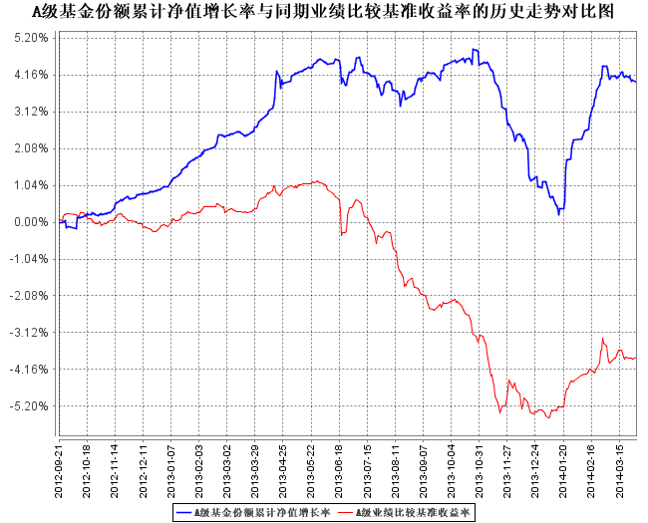
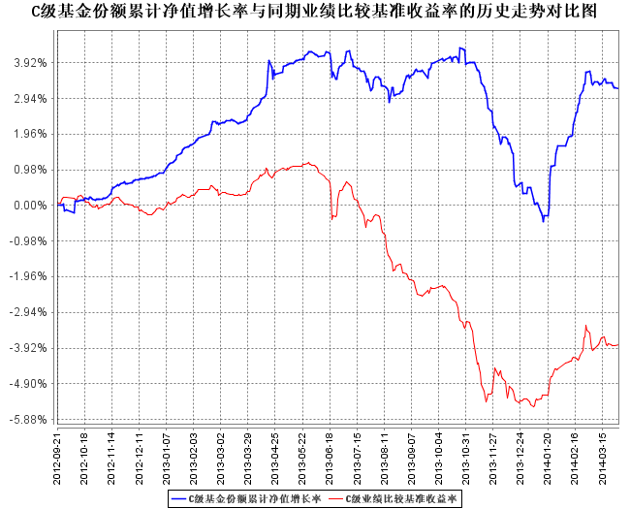
注:本基金于2012年9月21日成立,根据基金合同规定,基金合同生效后六个月内为建仓期, 建仓期结束时各项资产配置比例符合法律法规和基金合同要求。报告期末各项资产配置比例符合法律法规和基金合同要求。

- 管理人报告
  - 基金经理（或基金经理小组）简介
姓名 | 职务 | 任本基金的基金经理期限 |  | 证券从业年限 | 说明
姓名 | 职务 | 任职日期 | 离任日期 | 证券从业年限 | 说明
朱虹 | 本基金基金经理、万家添利分级债券型证券投资基金基金经理、万家稳健增利债券基金基金经理、万家岁得利定期开放债券基金基金经理、万家市政纯债定期开放债券基金基金经理、万家城市建设主题纯债基金基金经理、固定收益部总监 | 2012年9月21日 | - | 6年 | 经济学硕士，曾任长城保险股份有限公司债券投资助理，天弘基金管理有限公司基金经理，2012年1月加入万家基金管理有限公司。
唐俊杰 | 本基金基金经理、万家货币基金基金经理、万家稳健增利债券基金基金经理、万家市政纯债定期开放债券基金基金经理。 | 2013年3月20日 | - | 5年 | 硕士学位,曾任金元证券股份有限公司投资经理。2011年9月加入万家基金管理有限公司。
苏谋东 | 本基金基金经理、万家强化收益定期开放债券基金基金经理、万家14天理财债券基金基金经理 | 2013年8月8日 | - | 5年 | 经济学硕士，CFA，2008年7月至2013年2月在宝钢集团财务有限公司从事固定收益投资研究工作，担任投资经理职务。
注: 1、此处的任职日期和离任日期均以公告为准。
2、证券从业的含义遵从行业协会《证券业从业人员资格管理办法》的相关规定。
  - 管理人对报告期内本基金运作遵规守信情况的说明
本报告期内,本基金管理人严格遵守基金合同、《证券投资基金法》、《证券投资基金运作管理办法》等法律、法规和监管部门的相关规定,依照诚实信用、勤勉尽责、安全高效的原则管理和运用基金资产,在认真控制投资风险的基础上,为基金持有人谋取最大利益,没有损害基金持有人利益的行为。
  - 公平交易专项说明
    - 公平交易制度的执行情况
根据中国证监会颁布的《证券投资基金管理公司公平交易制度指导意见》,公司制定了《公平交易管理办法》和《异常交易监控及报告管理办法》等规章制度,涵盖了研究、授权、投资决策和交易执行等投资管理活动的各个环节,确保公平对待不同投资组合,防范导致不公平交易以及利益输送的异常交易发生。
公司制订了明确的投资授权制度,并建立了统一的投资管理平台,确保不同投资组合获得公平的投资决策机会。实行集中交易制度,对于交易所公开竞价交易,执行交易系统中的公平交易程序;对于债券一级市场申购、非公开发行股票申购等非集中竞价交易,按照价格优先、比例分配的原则对交易结果进行分配;对于银行间交易,按照时间优先、价格优先的原则公平公正的进行询价并完成交易。为保证公平交易原则的实现,通过制度规范、流程审批、系统风控参数设置等进行事前控制,通过对投资交易系统的实时监控进行事中控制,通过对异常交易的监控和分析实现事后控制。
    - 异常交易行为的专项说明
本报告期内未发现本基金有可能导致不公平交易和利益输送的异常交易。
本报告期内无下列情况:所有投资组合参与的交易所公开竞价同日反向交易成交较少的单边交易量超过该证券当日成交量的5%。
  - 报告期内基金的投资策略和业绩表现说明
    - 报告期内基金投资策略和运作分析
1.宏观经济分析
一季度宏观经济呈现明显的偏弱走势。一月份和二月份宏观经济数据普遍低于预期，PMI连续走低，工业品价格指数大幅下滑并创近年新低，显示在去年三季度稳增长措施有意减弱后，经济自身复苏动能较弱，产能过剩行业的去产能行为对经济总量的影响和高利率环境对其他产业部门的负面影响仍然较为明显。
综合一二月份社会融资情况看，整个社会的融资总量仍较高，与偏弱的宏观经济环境出现一定的背离，这可能意味着不合理的融资需求仍在被满足，整个社会的信用并没有明显收缩，这也意味着经济调结构和转型的道路仍然漫长和艰巨。但是较为有利的是，我们看到融资结构中，银行的表外融资有所控制，这是监管层所愿意看到的。
2、市场回顾
一季度债券收益率总体下行为主，债市自去年二季度以来首度走出小牛行情。原因在于资金面超预期宽松，经济增速下滑超预期，以及一系列信用事件爆发导致市场风险偏好降低后对标准化债券产品的边际需求的增加。一季度债市也存在着明显的结构性差异，其中利率产品自1月份高点回落至2月底的低点后，在三月份又明显反弹，综合看，利率产品收益率下行幅度有限，且波动较大。信用债中，城投债表现最为优异，收益率大幅下行，净价收益明显；产业债表现较差，一系列风险事件的暴露使得市场对于产业债，特别是低评级产业债辟之不及，评级之间的利差呈现扩大的趋势。
3.运行分析
我们认为一季度的债券市场行情具有清晰的逻辑可循，应对也较为充分。春节前后坚定看好市场，并积极配置城投债，并适时参与利率产品的交易性机会，取得较好的投资收益。另外，乘着此次流动性改善和市场反弹之际，减少交易所公司债的配置。
    - 报告期内基金的业绩表现
截至报告期末,万家信用恒利债券A份额净值为1.0397元,本报告期份额净值增长率为2.79%,业绩比较基准收益率1.60%;万家信用恒利债券C份额净值为1.0321元,本报告期份额净值增长率为2.71%,业绩比较基准收益率1.60%。
  - 管理人对宏观经济、证券市场及行业走势的简要展望
我们认为今年的宏观基本面和政策面都将呈现出弱周期的特点：政策层对宏观经济的底线思维使得稳增长措施和预期管理是常态，经济基本面难以超预期发展；货币政策上，央行实行利率走廊式管理，资金利率下限以抑制软约束主体不合理融资需求，促进去产能和结构性转型的政策目标，资金利率上限则以稳增长为底线，以满足公开透明符合政策引导方向的融资需求为目的。
总体看，二季度整个社会的信用扩张总体稳定。结构上，中央政府的信用扩张可能会强于地方政府和民间部门的信用扩张，以债券和表内信贷为主的标准化信用产品的扩容会大于非标准化信用产品的扩容，这大概率上将给债市带来供需都较大的情形。对于二季度，我们倾向于认为债券收益率继续维持弧顶震荡的走势，由于信用环境恶化，短期内，产业主体的信用风险高于城投主体的信用风险。因而，本基金将继续维持对城投债的较高配置，积极参与利率产品的交易性机会，回避中低评级的产业债。

- 投资组合报告
  - 报告期末基金资产组合情况
序号 | 项目 | 金额（元） | 占基金总资产的比例（%）
1 | 权益投资 | - | -
 | 其中：股票 | - | -
2 | 固定收益投资 | 162,125,294.60 | 95.29
 | 其中：债券 | 162,125,294.60 | 95.29
 | 资产支持证券 | - | -
3 | 贵金属投资 | - | -
4 | 金融衍生品投资 | - | -
5 | 买入返售金融资产 | 2,000,000.00 | 1.18
 | 其中：买断式回购的买入返售金融资产 | - | -
6 | 银行存款和结算备付金合计 | 1,452,273.04 | 0.85
7 | 其他资产 | 4,562,632.17 | 2.68
8 | 合计 | 170,140,199.81 | 100.00

  - 报告期末按行业分类的股票投资组合
本基金本报告期末未持有股票。
  - 报告期末按公允价值占基金资产净值比例大小排序的前十名股票投资明细
本基金本报告期末未持有股票。
  - 报告期末按债券品种分类的债券投资组合
序号 | 债券品种 | 公允价值（元） | 占基金资产净值比例（％）
1 | 国家债券 | - | -
2 | 央行票据 | - | -
3 | 金融债券 | 21,085,500.00 | 12.63
 | 其中：政策性金融债 | 21,085,500.00 | 12.63
4 | 企业债券 | 131,519,794.60 | 78.78
5 | 企业短期融资券 | - | -
6 | 中期票据 | 9,520,000.00 | 5.70
7 | 可转债 | - | -
8 | 其他 | - | -
9 | 合计 | 162,125,294.60 | 97.11

  - 报告期末按公允价值占基金资产净值比例大小排序的前五名债券投资明细
序号 | 债券代码 | 债券名称 | 数量（张） | 公允价值（元） | 占基金资产净值比例（％）
1 | 126016 | 08宝钢债 | 235,780 | 23,372,871.40 | 14.00
2 | 122033 | 09富力债 | 179,920 | 18,132,337.60 | 10.86
3 | 140203 | 14国开03 | 100,000 | 10,091,000.00 | 6.04
4 | 124004 | 12盐城南 | 100,060 | 10,056,030.00 | 6.02
5 | 124088 | 12东台债 | 101,200 | 10,018,800.00 | 6.00

  - 报告期末按公允价值占基金资产净值比例大小排序的前十名资产支持证券投资明细
本基金本报告期末未持有资产支持证券。
  - 报告期末按公允价值占基金资产净值比例大小排序的前五名贵金属投资明细
本基金本报告期末未持有贵金属投资。
  - 报告期末按公允价值占基金资产净值比例大小排序的前五名权证投资明细
本基金本报告期末未持有权证。
  - 报告期末本基金投资的国债期货交易情况说明
根据基金合同，本基金暂不投资国债期货。
  - 投资组合报告附注

本报告期内,本基金投资的前十名证券的发行主体不存在被监管部门立案调查的,在报告编制日前一年内也不存在受到公开谴责、处罚的情况。

基金投资的前十名股票中,不存在投资于超出基金合同规定备选股票库之外的股票。
    - 其他资产构成
序号 | 名称 | 金额（元）
1 | 存出保证金 | 12,507.07
2 | 应收证券清算款 | 1,486,066.53
3 | 应收股利 | -
4 | 应收利息 | 3,062,364.13
5 | 应收申购款 | 1,694.44
6 | 其他应收款 | -
7 | 待摊费用 | -
8 | 其他 | -
9 | 合计 | 4,562,632.17

    - 报告期末持有的处于转股期的可转换债券明细
本基金本报告期末未持有处于转股期的可转换债券。
    - 报告期末前十名股票中存在流通受限情况的说明
本基金本报告期末未持有股票。
- 开放式基金份额变动
单位：份
项目 | 万家信用恒利债券A | 万家信用恒利债券C
报告期期初基金份额总额 | 83,811,922.65 | 25,702,633.75
报告期期间基金总申购份额 | 40,649,912.80 | 50,930,267.33
减:报告期期间基金总赎回份额 | 9,942,615.05 | 30,236,957.07
报告期期间基金拆分变动份额（份额减少以"-"填列） | - | -
报告期期末基金份额总额 | 114,519,220.40 | 46,395,944.01

- 基金管理人运用固有资金投资本基金情况
本报告期内基金管理人未发生运用固有资金投资本公司管理基金的情况。

- 影响投资者决策的其他重要信息
基金托管人的专门基金托管部门的重大人事变动：本基金托管人2014年2月7日发布任免通知，解聘尹东中国建设银行投资托管业务部总经理助理职务。
- 备查文件目录
  - 备查文件目录
1、中国证监会批准本基金发行及募集的文件。
2、《万家信用恒利债券型证券投资基金基金合同》。
3、万家基金管理有限公司批准成立文件、营业执照、公司章程。
4、本报告期内在中国证监会指定报纸上公开披露的基金净值、更新招募说明书及其他临时公告。
5、万家信用恒利债券型证券投资基金2014年第一季度报告原文。
6、万家基金管理有限公司董事会决议。
  - 存放地点
基金管理人的办公场所，并登载于基金管理人网站：<www.wjasset.com>
  - 查阅方式
投资者可在营业时间至基金管理人办公场所免费查阅或登录基金管理人网站查阅。

万家基金管理有限公司
2014年4月19日

